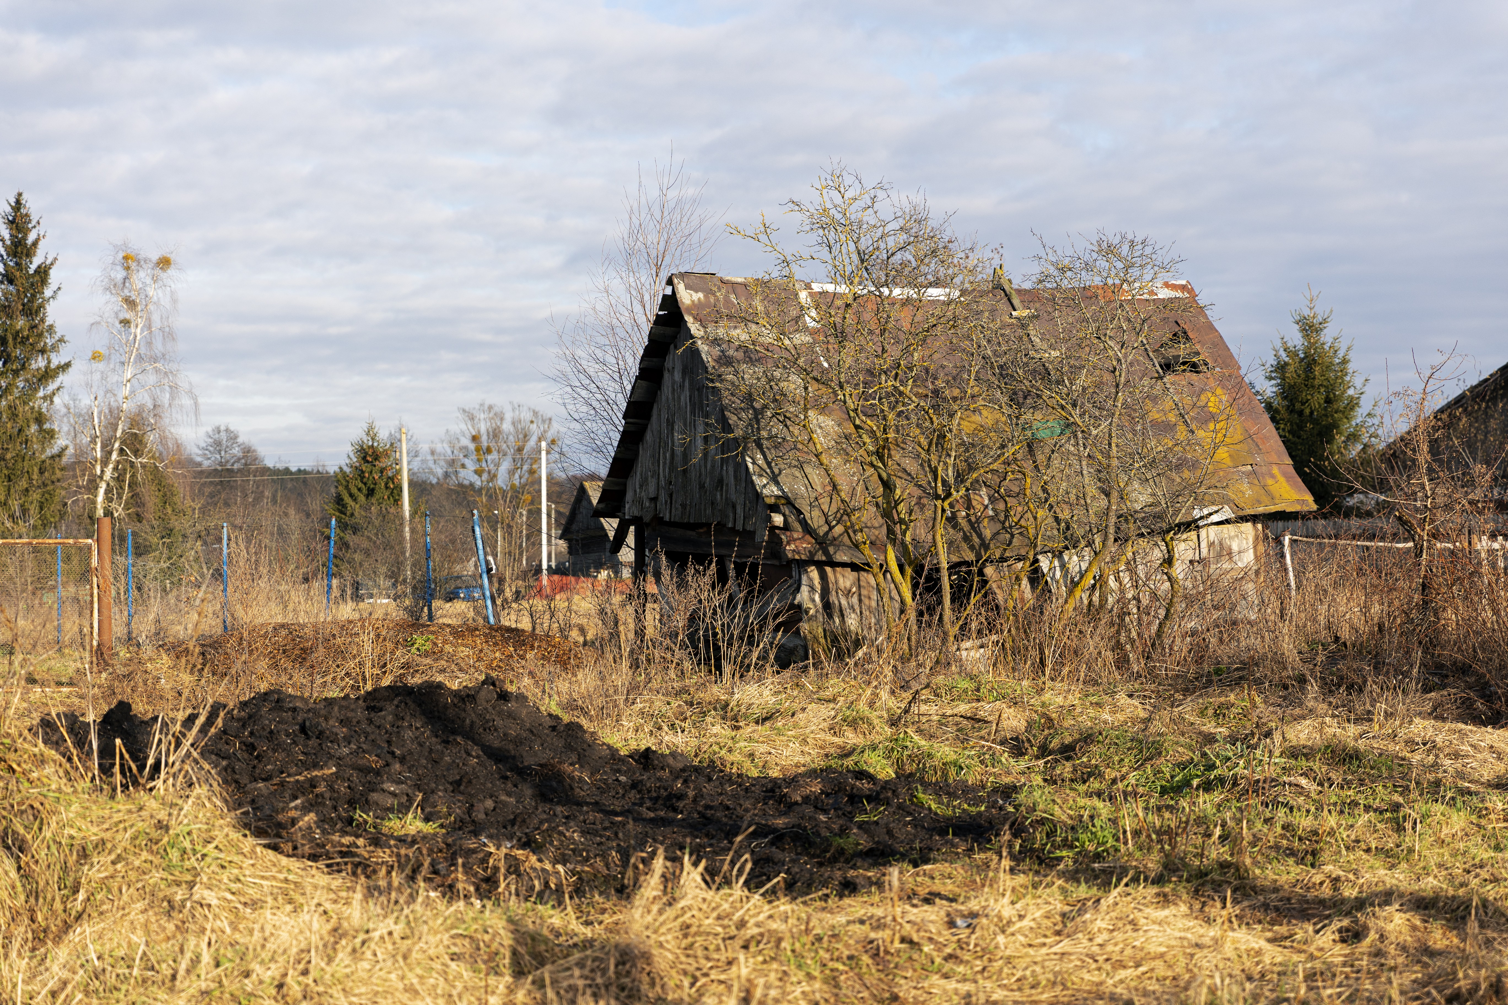

В Вологодском Росреестре рассказали какие земельные участки считаются заброшенными

1 сентября Правительство России утвердило перечень признаков неиспользования земельных участков из состава земель населенных пунктов, садовых и огородных земельных участков. Принятый правовой акт содержит критерии, которые позволят оценить осуществляется ли использование земельных участков в соответствии с целевым назначением или нет. О том как будет применяться новелла закона на практике рассказала заместитель руководителя Управления Росреестра по Вологодской области Елена Александровна Орлова.
1. 1 сентября 2025 года вступило в силу постановление Правительства РФ № 826 от 31.05.2025, согласно которому действуют новые критерии неиспользования земельных участков. Какие задачи преследует закон?
- Во-первых, это защита добросовестных собственников от необоснованных жалоб и претензий соседей, а также оценочных суждений инспектора. Теперь решение о наличии или отсутствии нарушения будет приниматься исключительно на основе утвержденных признаков.
- Во-вторых, это механизм воздействия на тех, кто бросил свою землю либо использует ее не по целевому назначению, что гарантирует дополнительную защиту граждан, чьи участки расположены по соседству с заброшенными и захламленными территориями.
2. Как данный закон отразится на вологжанах и как самостоятельно определить, что земельный участок не используется?
- С 1 марта 2025 года действует Федеральный закон от 08.08.2024 № 307-ФЗ, который устанавливает новые требования к владельцам земельных участков в границах населенных пунктов, а также садовых и огородных участков. Согласно документу, собственникам земли предоставляется три года на освоение (использование по целевому назначению) земли с момента приобретения.
Освоение включает следующие работы: очистка участка от древесно-кустарниковой растительности и сорняков, за исключением деревьев, предназначенных для озеленения; удаление предметов, создающих захламление; устранение отходов производства и потребления, включая твердые коммунальные отходы; осушение заболоченных участков или уменьшение уровня грунтовых вод; увлажнение пересохших участков; выполнение земляных работ, необходимых для целевого использования участка - разработка, уплотнение и перемещение грунта; создание насыпей; снятие и хранение плодородного слоя почвы; рекультивация и пр.
За эти три года правообладатели должны взять в оборот земельные участки и начать их осваивать.
1 сентября 2025 года вступило в силу постановление Правительства РФ № 826 от 31.05.2025, которое определило конкретные признаки неиспользования земельных участков, относящихся к землям населенных пунктов, садовым и огородным участкам, а также участкам с разрешением на строительство. Эти критерии помогут оценить, соответствует ли использование земли ее целевому назначению.
Критерии разные и зависят от вида разрешенного использования земельного участка.
Неиспользуемыми земельными участками признаются участки, обладающие следующими признаками:
- неиспользуемым садовым и огородным участком, участком для личного подсобного хозяйства будет считаться участок в случае если более половины участка захламлено или загрязнено отходами или заросло сорняками высотой более одного метра, деревьями, кустарниками, которые не служат элементами благоустройства и озеленения (по-простому говоря, бурьяном).
- для участков для индивидуального жилищного строительства признаком неиспользования станет отсутствие построенного и зарегистрированного в ЕГРН права собственности на жилой дом в течение семи лет с момента приобретения земли.
- земельные участки на которых расположены заброшенные жилые дома с разрушенными стенами, крышей, выбитыми рамами или стеклами также указывают о неиспользовании участка. В данной ситуации собственнику дается один год для начала работ по приведению строений в нормальное состояние.
- для земельных участков для строительства нежилых зданий или сооружений (не ИЖС) признаком неиспользования будет являться отсутствие построенного здания в течение 5 лет с покупки (аренды) земли. В данном случае срок может быть иной, если он напрямую указан в разрешении на строительство объекта недвижимости.
Кроме того, для всех земельных участков связанных со строительством (ИЖС, строительство нежилых зданий, восстановление заброшенных домов) границах населённых пунктов, а также садовых и огородных участков общим признаком неиспользования является захламление или загрязнение отходами более 50% их площади.
3. Как и какое надзорное ведомство будет выявлять эти признаки? Может ли основанием для этих действий служить обращение соседей?
- Выявлять нарушения будут инспекторы по использованию и охране земель Управления Росреестра по Вологодской области, а также сотрудники уполномоченных органов местного самоуправления. Основанием для проведения проверки может являться обращение гражданина, поступившее в надзорное ведомство.
4. Какие санкции грозят владельцу участка с признаками неиспользования: предупреждения, денежные штрафы, изъятие? Будут ли у владельца шанс исправить ситуацию? Если да, то какие сроки для этого предусмотрены?
- В случае выявления фактов неиспользования земельных участков при проведении Росреестром контрольных (надзорных) мероприятий, правообладателю таких участков будет объявлено предостережение о недопустимости нарушения обязательных требований с предложением принять меры по использованию земли. Если меры по использованию земельного участка приняты не будут, то нарушителю будет выдано предписание об устранении нарушений. В документе будет указан конкретный срок, в течение которого необходимо устранить нарушение (как правило, 6 месяцев). Следует отметить, что при наличии уважительных причин, по которым невозможно исполнить предписание (например, нахождение в длительной командировке или болезнь), срок предписания может быть продлен по ходатайству гражданина.
По истечении срока исполнения предписания, проводится новое контрольное (надзорное) мероприятие. В случае неисполнения предписания, государственный инспектор составляет протокол об административном правонарушении по ч. 25 ст. 19.5 КоАП РФ, предусматривающей штраф от 10 до 20 тысяч рублей. Протокол направляется на рассмотрение мировому судье. В случае привлечения к административной ответственности, постановление судьи направляется в орган местного самоуправления для принятия мер, в том числе по обращению в суд в целях изъятия земельного участка.
5. Ранее подобные нарушения надзорные ведомства фиксировали? Как поступали с нарушителями (сколько штрафов наложено, сколько земельных участков изъято и в чью пользу)?
- В 2025 году выявлено 52 нарушения, связанных с неиспользованием земельных участков. По всем фактам землевладельцам объявлены предостережения о недопустимости нарушения обязательных требований. Фактов изъятия земельных участков не зафиксировано.
В 2024 году выявлено 431 нарушение, в 4 случаях выданы предписания об устранении нарушений, в остальных проведена профилактика в виде объявления предостережений. Три гражданина привлечены к административной ответственности в виде предупреждений.
6. Что можно предпринять вологжанам - собственникам земельных участков, которые по каким-то причинам не могут использовать участок по прямому назначению?
В случае когда собственник земельного участка не может привести свой участок в порядок в соответствии с видом разрешенного использования, то он может этот участок продать, подарить, сдать в аренду или отказаться от права собственности на него.
Отказаться от права собственности на земельный участок можно путем подачи заявления об отказе через офис МФЦ. В этом случае участок поступит в муниципальную собственность и санкции вам не грозят.
7. Как вологжанам в наглядной форме ознакомиться с принятыми изменениями земельного законодательства?
- Для удобства граждан Росреестр разработал методическое пособие в связи с началом применения с 1 сентября 2025 года признаков неиспользования земельных участков в населенных пунктах, садовых и огородных участков. В пособии содержится подробная информация, о каких признаках идет речь и что делать собственникам, чтобы не допустить нарушений. Ознакомиться с методичкой можно по ссылке.

Контакты для СМИ:
Пресс-служба Управления Росреестра по Вологодской области
(8172) 72 86 11, доб. 1045
press@r35.rosreestr.ru
160001, г. Вологда, ул. Челюскинцев, д. 3

